单位管理员操作手册

单位管理员功能简介
单位管理员是由幼儿园指定专人管理该单位幼师的管理员账号，单位管理员登录后主要对自己的单位下的幼师信息进行维护和操作，信息管理模块中可修改并新增各项幼师信息数据，对幼师提交的信息进行审核。为单位下的员工添加合同信息、添加保存后该幼师登录系统即可查看到对应添加的数据。在该系统内还可查阅单位下幼师合同、公积金信息。

常用功能按钮说明
a) 点击“” 按钮，对修改或新增的数据进行提交到上一级管理审核。
b) 点击“” 按钮，进入数据页面进行数据信息的添加。
c) 点击“”按钮时可以在用户确认后删除当前数据列表中选择的记录。
d) 点击“” 按钮时可以编辑当前数据列表中选择的记录。
e) 点击“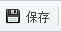”按钮可以把修改后的信息保存到系统数据库。
f) 点击“”按钮可根据过滤条件查询所有符合条件的数据。查询的数据显示在数据列表中。
g) 在数据列表中选择一条记录，然后点击“” 按钮，可查看该记录的详细信息。
h) 点击“” 按钮，可重新编辑当前数据列表中选择的记录。
i) 点击“”按钮，即可回到当前页面。

系统模块介绍

3.1信息管理模块

3.1.1修改教师信息
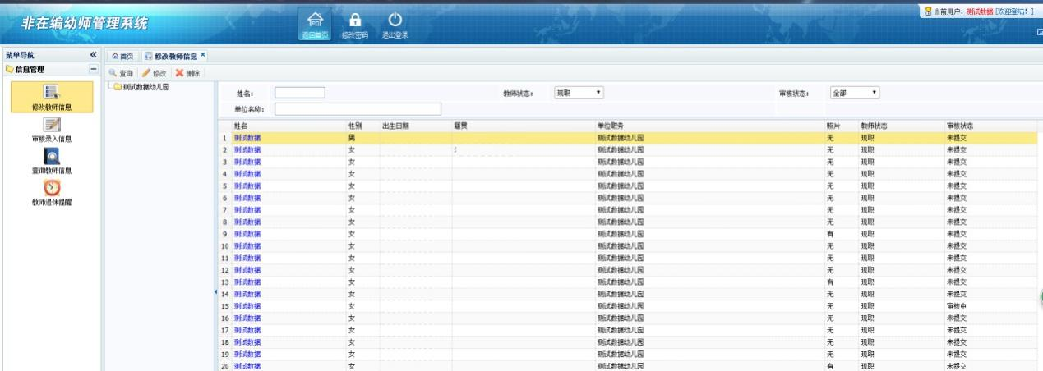

功能描述：单位管理员可以查看该单位下所有幼师的基本信息，可编辑和修改幼师的个人信息、工作经历、学历经历、技术职称、教师资格、培训经历。对添加幼师信息模块里的各项幼师信息数据依次进行录入与添加；并保存下来提交审核通过后，生成有效的幼师信息数据。
操作步骤：菜单导航->信息管理->修改幼师信息->

3.1.2审核录入信息
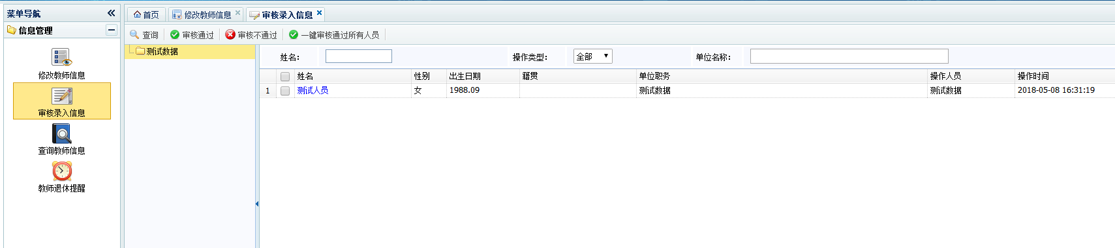

功能描述：幼师角色对个人信息修改和编辑后需提交审核通过后才可以成为正式数据，幼师提交后需要单位管理员审核通过才能提交到指导中心审核。单位管理员在该模块中可按条件进行查询审核中的数据
操作步骤：菜单导航->信息管理->审核录入信息->

3.1.3查询教师信息

功能描述：单位管理员可在该模块中通过条件筛选后查阅已审核通过的幼师信息（如学历、学位、进入单位时间）
操作步骤：菜单导航->信息管理->查询幼师信息->

3.1.4教师退休提醒

功能描述：在模块中设置退休日期后，在符合日期内，系统将符合条件的退休人员显示出来，并对人员做数值统计。并可以将数据导出到Excel表格中
操作步骤：菜单导航->信息管理->教师退休提醒->

3.1.5问题台账信息
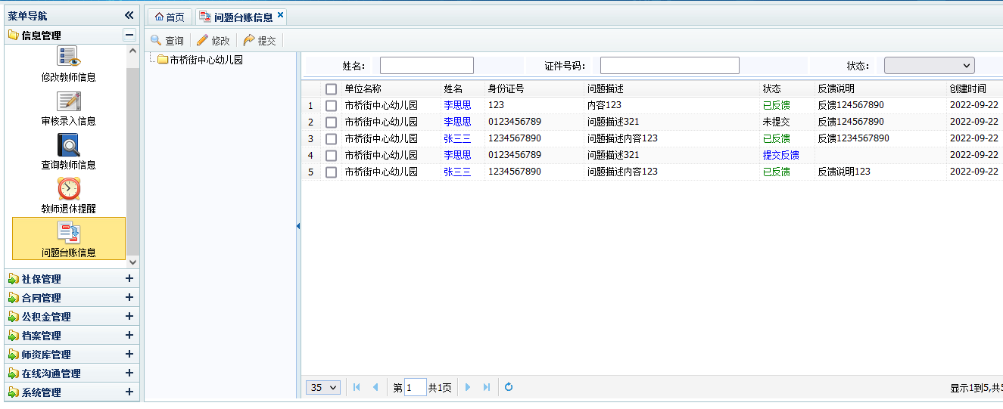

功能描述：在模块中，系统管理员对于幼儿园单位教师人员问题的派单、收单、反馈等问题，单位管理在此模块中查看和整改问题后反馈给系统管理员进行确定。
操作步骤：菜单导航->信息管理->问题台账信息->

3.2社保管理模块

3.2.1添加社保记录
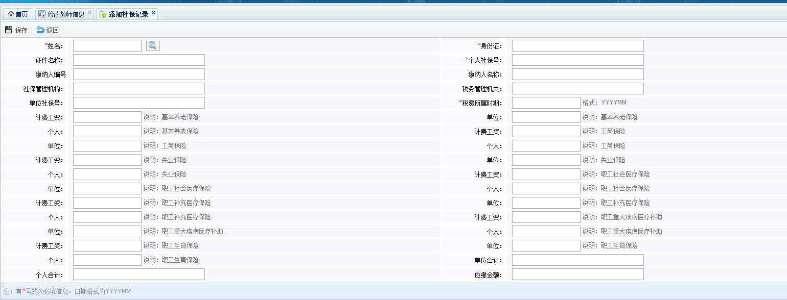
功能描述：单位管理员对单位下已审核通过的幼师添加社保记录，输入对应的字段保存后，系统自动在该幼师的社保模块中生成对应的社保记录。
操作步骤：菜单导航->社保管理->添加社保记录->

3.2.2社保管理
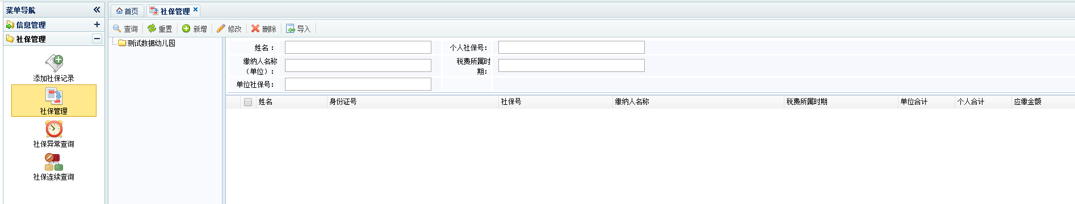
功能描述：对单位下幼师的社保数据管理，系统默认展示单位下所有幼师的社保信息记录，单位管理员可通过条件筛选查询单个幼师的社保信息，对该幼师社保信息进行维护（新增、修改、删除），支持Excel导入幼师的社保信息。
操作步骤：菜单导航->社保管理->社保管理->

3.2.3社保异常查询
功能描述：单位下幼师的社保状态信息记录，可查询单个幼师的社保状态是否正常。
操作步骤：菜单导航->社保管理->社保异常查询->

3.2.4社保连续查询
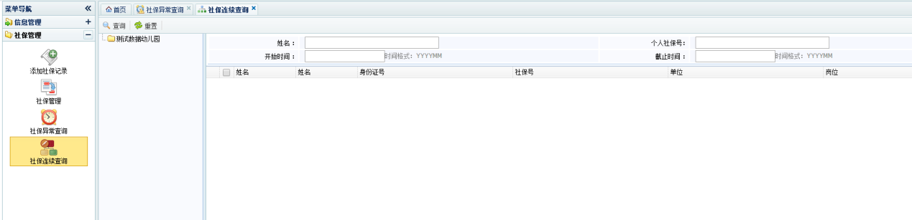功能描述：通过条件筛选后，可查阅该幼师在设置时间段内的社保连续缴纳记录。
操作步骤：菜单导航->社保管理->社保连续查询->

3.2.5非现职社保查询
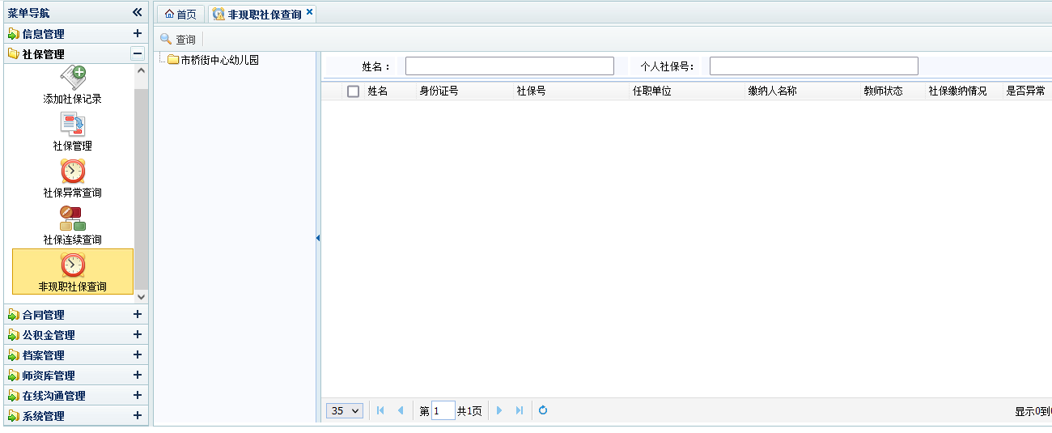功能描述：在模块中，可查阅单位非现职幼师（如：辞退）的社保异常情况记录查询。
操作步骤：菜单导航->社保管理->非现职社保查询->

3.3合同管理

3.3.1添加合同
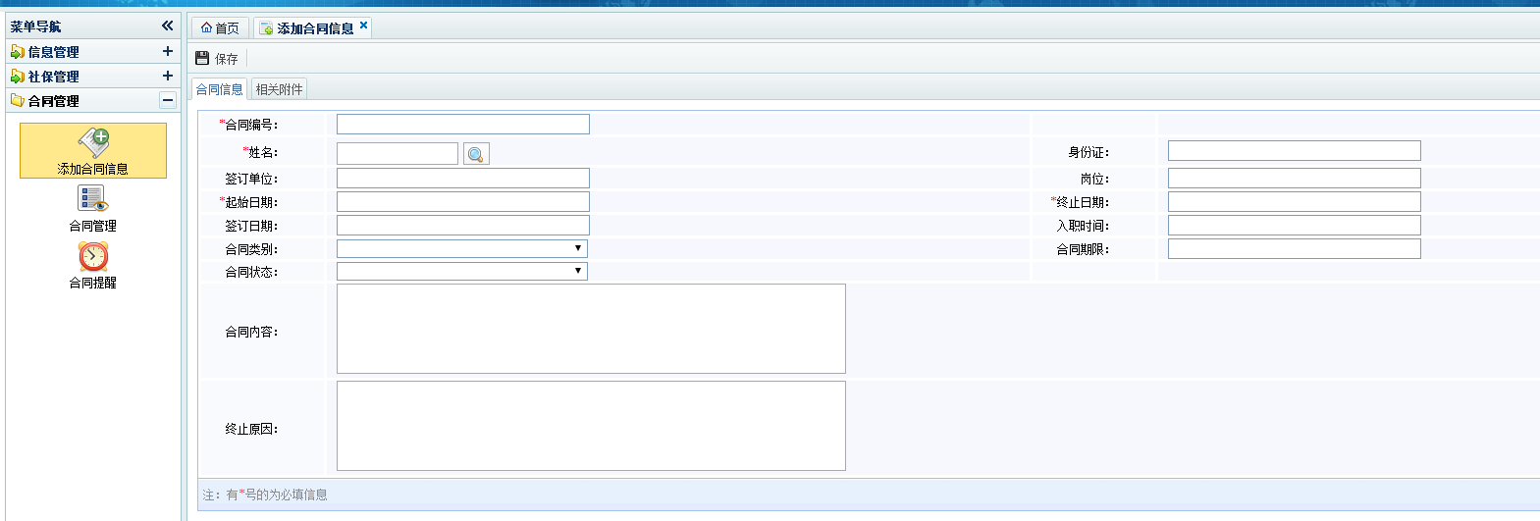
功能描述：单位管理员为单位内已审核通过的幼师添加合同信息和附件图片（附件支持在线阅读），保存后该合同数据会在该幼师登录系统后所在的合同模块中看到。
操作步骤：菜单导航->合同管理->添加合同信息->

3.3.2合同管理
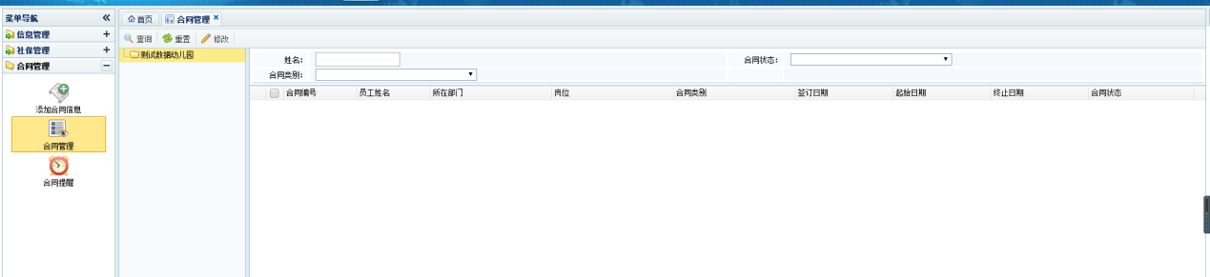功能描述：可查看单位下所有幼师的合同情况亦可以查询单个幼师的合同信息，支持管理员修改合同信息
操作步骤：菜单导航->合同管理->合同管理->

3.3.3合同提醒
功能描述：系统默认对剩余1个月内的合同到期进行提醒
操作步骤：菜单导航->合同管理->合同提醒->

3.4公积金管理

3.4.1公积金管理
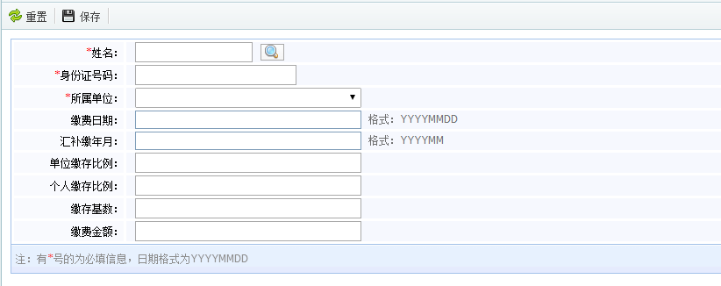

功能描述：单位管理员对已审核通过的单位幼师通过或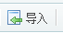按钮添加公积金信息并进行维护，模块中可查询单位下幼师的公积金缴纳情况。
操作步骤：菜单导航->公积金管理->公积金管理->

3.5档案管理

3.5.1档案业务申请
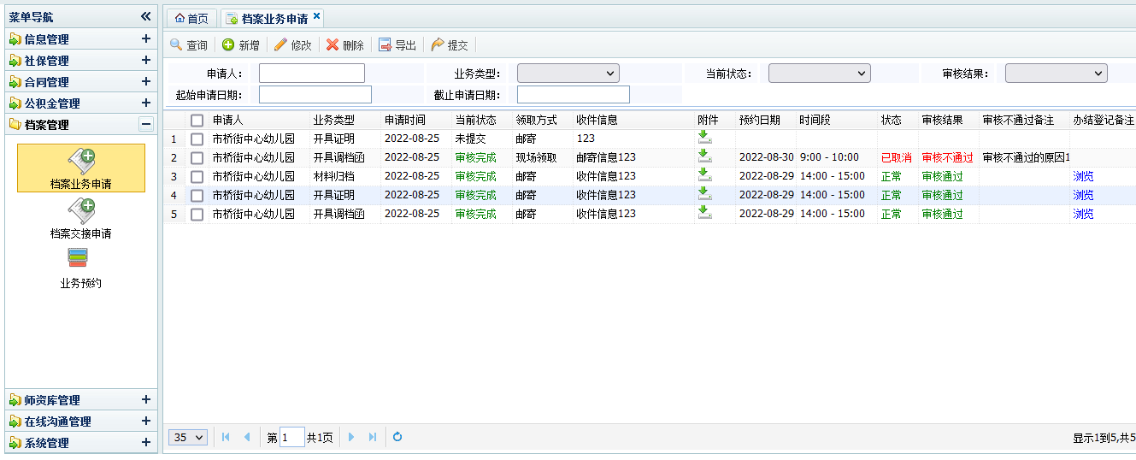

功能描述：在模块中，单位管理员（幼儿园）申请开具调档函、开具证明、复印材料等需求的，可以通过此功能上传相关表格提出申请，可以选择到现场直接领取证明、选择邮寄和电子扫描件3种方式，“提交”后由系统管理员进行审批，审核后，单位管理可以在此模块中查看自己档案业务申请情况和结果。审核通过的，单位管理员可按照时间来办理档案业务，审核不通过的，单位管理员整改后，再次“提交”给系统管理员审核。
操作步骤：菜单导航->档案管理->档案业务申请->

3.5.2业务预约
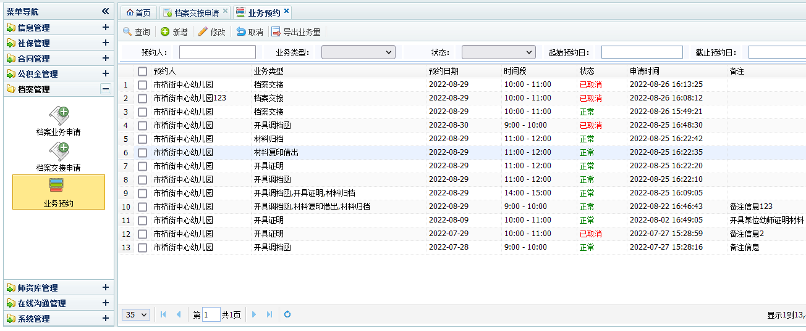

功能描述：在模块中，单位管理员对自己需要办理的档案相关业务进行预约功能，预约的业务类型有材料归档、材料复印借出、开具证明、开具调档函等业务，预约后，如果临时有事，也可以直接取消。系统管理员会针对实际情况，直接取消部分预约情况。
操作步骤：菜单导航->档案管理->业务预约->

3.6师资库管理

3.6.1查看师资库信息

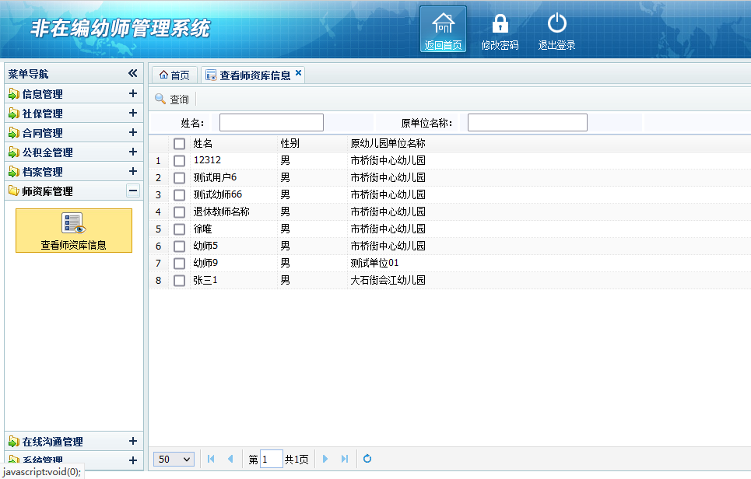

功能描述：在模块中，单位管理员（幼儿园）可以浏览到师资库中，储备的幼师人员的几个基本信息内容。
操作步骤：菜单导航->师资库管理->查看师资库信息->

3.7在线沟通管理

3.7.1在线沟通平台
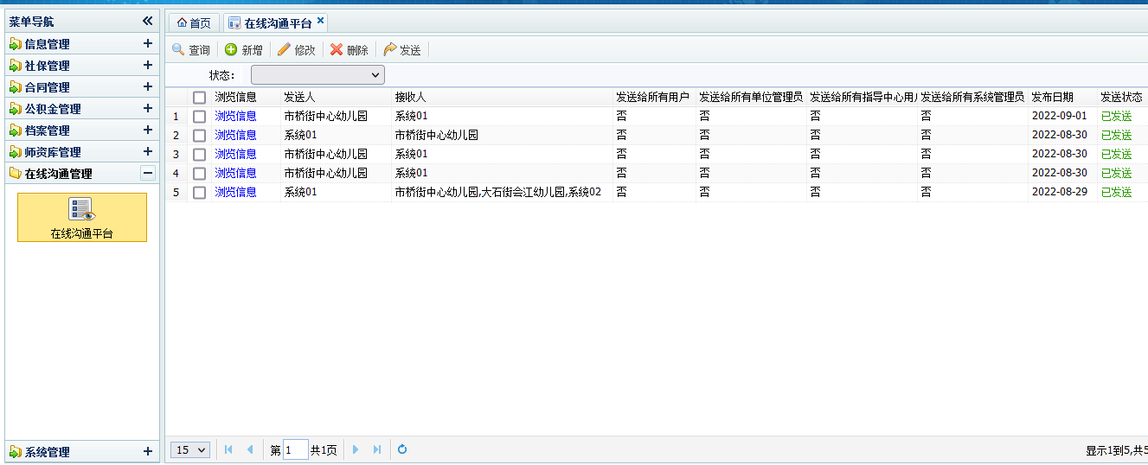
功能描述：系统中，系统管理员、单位管理员（幼儿园）、指导中心和教育局账户人员，每个用户账号能发信息给相应的其他一到多个账号，进行沟通交流。
操作步骤：菜单导航->在线沟通管理->在线沟通平台->

3.8系统管理

3.8.1用户管理
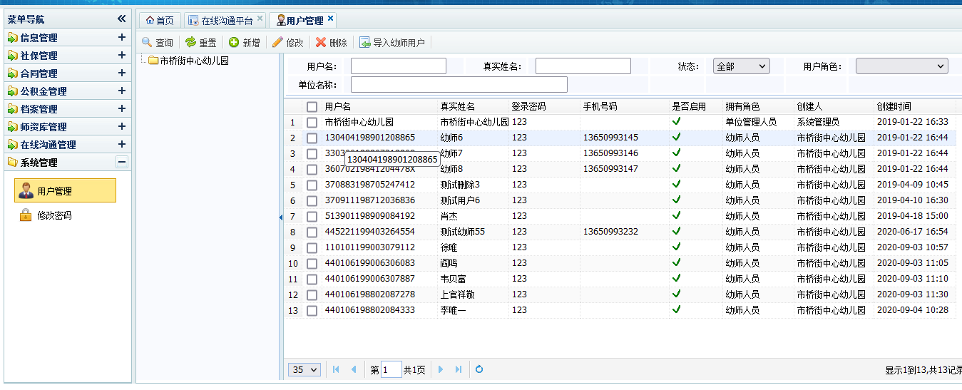
功能描述：单位管理员对单位下所有的幼师账号进行管理和维护，在该模块中可通过按钮添加幼师账号，亦支持 Excel表格批量导入幼师账号。支持对单个账号进行修改真实姓名、手机号码、密码、是否启用，只有启用的账号才可以分配给幼师进行登录。单位管理员新增的账号统一是幼师账号，所在单位是单位管理员所在的单位。
操作步骤：菜单导航->系统管理->用户管理->

3.8.2修改密码
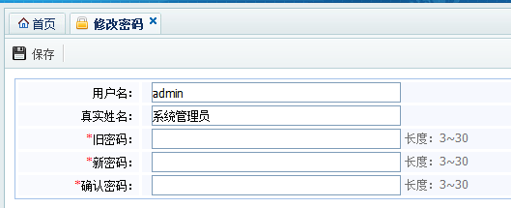
功能描述：结合使用者的实际需求，对系统的登陆密码进行修改。
操作步骤：菜单导航->系统管理->修改密码->

